- 信道、“数字信号 与 模拟信号”、“基带信号 与 宽带信号”

信道：信号的传输媒介。

按照信道上传输的信号的类型可以将信道分为：模拟信道（传送模拟信号）、数字信道（传送数字信号）。

按照传输的介质可以将信道分为：无线信道、有线信道。

除了数字信号和模拟信号之外，还可以将信道上传输的信号分为（就是按照两种不同的类型来分的）：基带信号、宽带信号。

基带信号：将数字信号1和0直接用两种不同的电压表示，再送到【数字信道】上去传输（【基带传输】）。

理解：
①来自信源的信号就是“基带信号”，信源可以有很多种，可以是我们人类，也可以是计算机，如果是计算机，就是通过网卡发出的数字信号，计算机通过网卡发出的信号自然就是高电平、低电平这样的离散数字信号波形。而我们人类在说话的时候，声波是模拟信号，信源就是我们人类。所以说，基带信号可以是数字信号，也可以是模拟信号。
②我们在计算机网络中所说的基带信号就是数字信号，因为计算机内部的网卡发出的就是数字信号，这种发出的数字信号，放到数字信道上进行传输，就叫做基带传输。

宽带信号：将基带信号进行调制后形成的频分复用模拟信号，再传送到【模拟信道】上去传输（【宽带传输】）。

理解：
①【在计算机网络中，如果放到数字信道上传输，就叫基带传输；如果放到模拟信道上传输，就是宽带传输】。
②宽带信号其实就是把最开始的基带信号经过了一个调制，调制可以理解为整容，因为只有将其进行了整容之后，我们才可以把它放在复杂以及比较危险的信道上面进行传输。

总结：
①在传输距离比较近的时候，计算机网络采用【基带传输】方式（近距离衰减小，从而信号内容不易发生变化）。
②在传输距离较远的时候，计算机网络采用【宽带传输】方式（远距离衰减小，即是信号变化大也能最后过滤出宽带信号）

2、编码与调制：

①数据可以是数字的，也可以时模拟的，比如说计算机，它的语言就是二进制位的0101，所以它发送的数据也是数字数据，是离散的。而我们人在说话时所发出的声波，它就是一种模拟的数据，因为声波的波形是连续不断的波形。
②对于数据来说，不管时数字数据还是模拟数据，为了能够把数据传输，以便使得接收端能够接收到数据，就需要把数据首先转成信号的形式，然后才能把信号放到链路上面进行传输。
把数据转成信号，用的就是编码，或者是调制的手段。
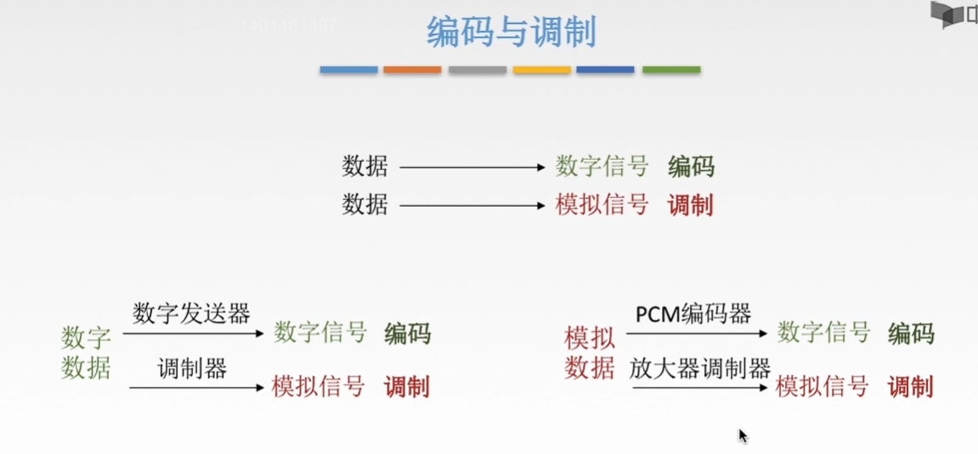
理解：
“编码”就是将数据转换为“数字信号”；“调制”就是将数据转换为“模拟信号”。
进行转换的数据可以是为“数字数据”，也可以是为“模拟数据”，因此就对应了下面的
4种情况，分别是“数字数据编码为数字信号”、“数字数据调制成模拟信号”、“模拟数据编码为数字信号”、“模拟数据调制为模拟信号”。

3、数字数据编码为数字信号
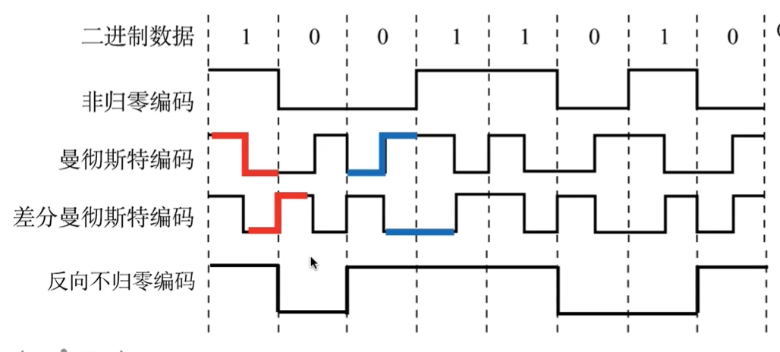

- 非归零编码：高1低0，编码容易实现，但没有检错功能，且无法判断一个码元的开始和结束，以至于收发双发【难以保持同步】。

难以保持同步：
假设我们收发的数据是连续的1或者是连续的0，那接收端他收到的一长一长条特别长的直线，那它就不知道这条直线到第是多少个1或者说时多少个0，所以，接收端就需要发送端告诉他每一段时间，即每一个时钟周期是多久，这样它才能把一条长直线进行处理。（需要发送方和接收房之间再建立一条信道，这条信道就是传输时钟周期这样的信号）

补充
“归零编码”：信号电平在一个码元之内都要恢复到零的这种编码方式。
“反向不归零编码”：信号电平翻转表示0，信号电平不变表示1。

- 曼彻斯特编码
可以把时钟信号以及我们数据都放在一起，不需要有额外的信道来传输我们的时钟信号，就可以实现他自己本身的同步。也叫作自同步，接收端就直接从接收到的数据就可以判断出来你发送给我的这样一些数据分别是什么了。

曼彻斯特编码：将一个码元分成两个相等的间隔，前一个间隔为低电平表示码元1；码元0则正好相反。也可以采用相反规定。该编码的特点就是在一个码元的中间出现了电平跳变，位中间的跳变既作为时钟信号（可用于同步），又作数据信号，但它所占的频带宽度是原始的的基带宽度的两倍。

注意：
电平跳变，既可以作为时钟信号，也可以作为数据信号，如果作为时钟信号就可以让发送方和接收方实现同步。
每一个码元都被调制成两个电平，所以数据传输速率只有调制速率的1/2。即“码元传输速率”（这里不是宽带信号的码元，而是基带信号的码元，即一个高电平或一个低电平）就是“数据比特传输速率”的二倍这样一个关系，当然也可以理解为脉冲个数。
采用曼彻斯特编码后，假如我们“码元传输速率”为“40B/s”，则对应的“信息传输速率（比特传输速率）”就是“20b/s”。

（3）差分曼彻斯特编码
差分曼彻斯特编码（同1异0）：常用于局域网传输，其规则是，若码元为1，则当前码元的前半个码元的电平与上一个码元的后半个码元的电平相同，若为0，则相反。该编码的特点时，在每个码元的中间，都有一次电平的跳转，可以实现自同步，且抗干扰性强于曼彻斯特编码。

- 数字数据调制为模拟信号
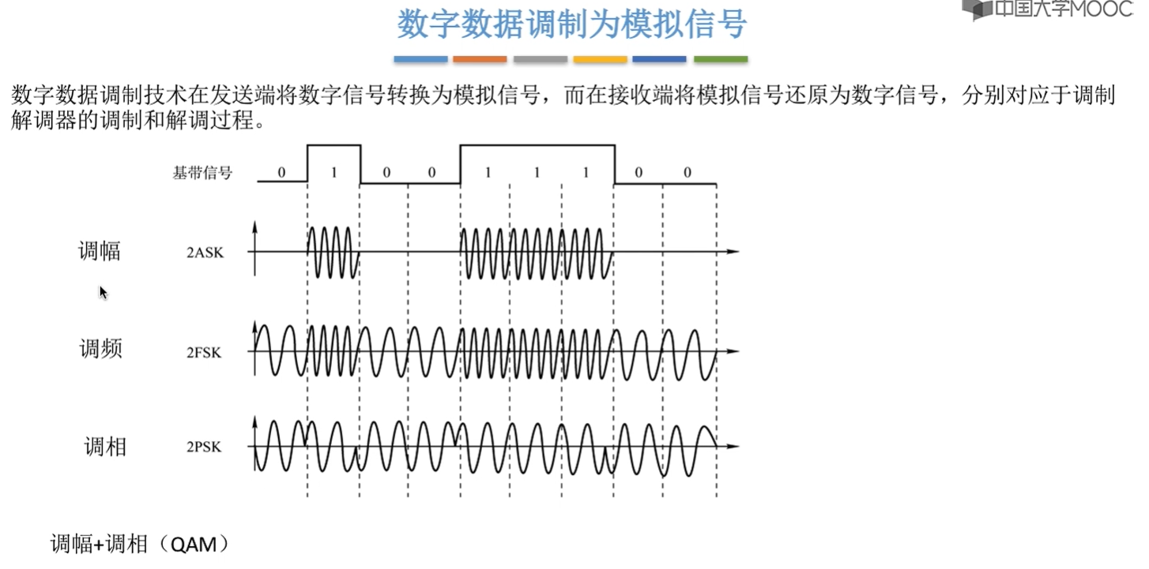
调幅：将数字信号调制成模拟信号，0调制成没有幅度的波形，1调制成有幅度的波形，然后放在模拟信道上进行传输。
调频：将数字信号调制成模拟信号，0调制成震动频率慢的波形，1调制成震动频率快的波形，然后放在模拟信道上进行传输。
调相：将数字信号调制成模拟信号，0调制成一种相位的的波形（如sin(x+π/2)，调制成相位为π/2的波形），1调制成另外一种相位的波形（如sin( x )，调制成相位为0的波形）

调幅+调相（QAM）：幅度低的加一种相位表示0，幅度高的加一种相位表示1。

例题：
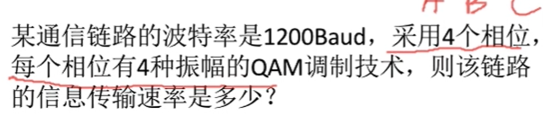
解：
有4个相位，每个相位有4种振幅，则就会对应有16种波形。有16种波形就表示对应
有16种码元，则需要4个比特来表示这16种码元。
波特率是1200Baud，即每秒中可以传输“1200”个码元，一个码元对应有4个比特，则信
信息传输速率就是“1200×4=4800b/s”。

- 模拟数据编码为数字信号
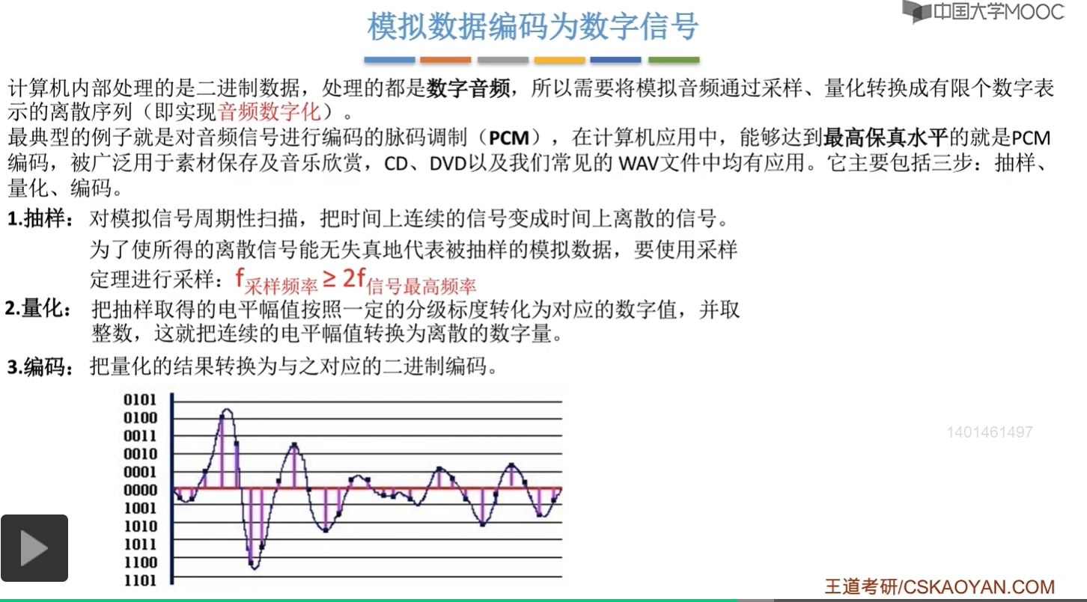
抽样就是，对于一个不规则的模拟信号，我们要先对它进行周期性扫描，来进行抽样。所谓的“周期性扫描”的意思就是每隔一段相等的时间间隔我们就对这个信号采样一次，采样就是对这个信号取样，看它在这个时候它所对应的电压是多少。

量化就是把它所对应的电压（有小数、有整数、有负数），全部都统一成整数（比如5.2V就可以表示成5V，按照种统一标准来进行统一）。

编码就是，我们通过“抽样量化”之后可以得到几种整数的电平值，假设我们有16种电平值，则我们就可以对这16种电平值用“4个比特”进行编码。

为什么“f采样频率 ≥ 2f信号最高频率”？
对于我们的模拟信号，它都是由我们的正弦波堆叠而成的，见视频中讲解。

- 模拟数据调制成模拟信号
在我们传输的过程中有可能这个信道会非常的长，环境可能很恶劣，就会导致我们所传输的模拟信号受到一定的衰减。所以，就要把这个信号调制成一个新的模拟信号（通常是更高频的），以应对接下来出现的一些危险。

